Лабораторная работа № 14. Статическая маршрутизация в Интернете. Настройка
Абакумова Олеся Максимовна, НФИбд-02-22
Содержание

Список иллюстраций

Список таблиц

1 Цель работы
Настроить взаимодействие через сеть провайдера посредством статической маршрутизации локальной сети организации с сетью основного здания, расположенного в 42-м квартале в Москве, и сетью филиала, расположенного в г. Сочи.

2 Задание
- Настроить связь между территориями.
- Настроить оборудование, расположенное в квартале 42 в Москве.
- Настроить оборудование, расположенное в филиале в г. Сочи.
- Настроить статическую маршрутизацию между территориями.
- Настроить статическую маршрутизацию на территории квартала 42 в г. Москве.
- Настроить NAT на маршрутизаторе msk-donskaya-gw-1.
- При выполнении работы необходимо учитывать соглашение об именовании.

3 Выполнение лабораторной работы
В ходе выполнения предыдущей лабораторной работы была допущена ошибка в области 42 квартала в Москве (рис. 1):
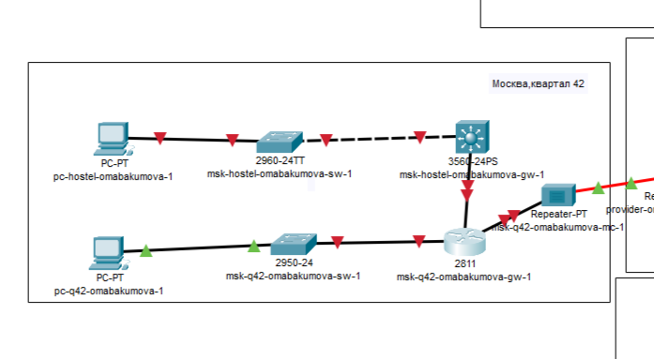
Рис. 1: 42 квартал,Москва
Тест на дурака был пройден и я успешно установила не тот модуль на маршрутизатор в этой области, хотя в тексте лабораторной работы было указано какой.Поменяем на нужный (рис. 3):
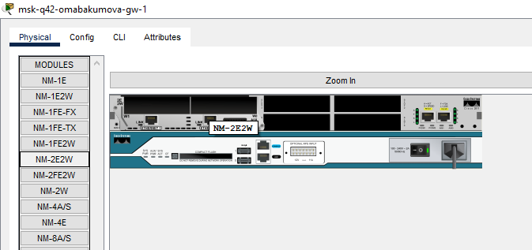
Рис. 2: Ошибочный модуль
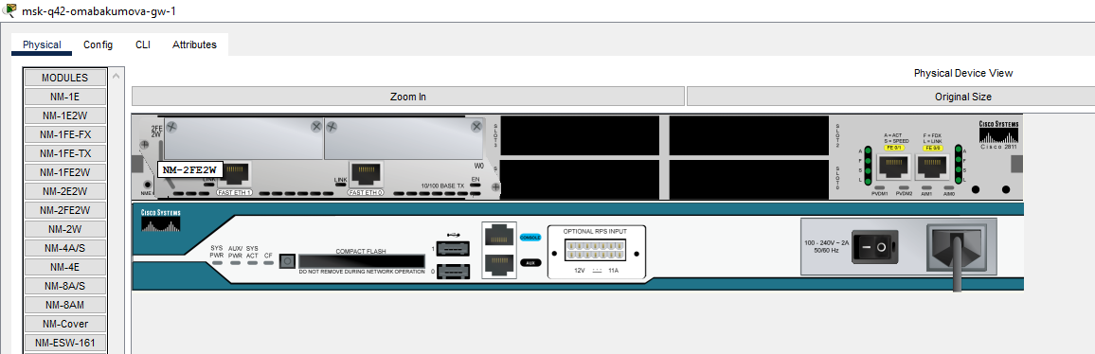
Рис. 3: Правильный модуль

3.1 Настройка линка между площадками
Проведем настройку линка между площадками.Начнем с коммутатора в области провайдера (рис. 4):
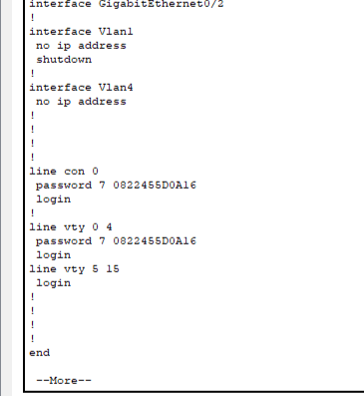
Рис. 4: Информация о provider-omabakumova-sw-1
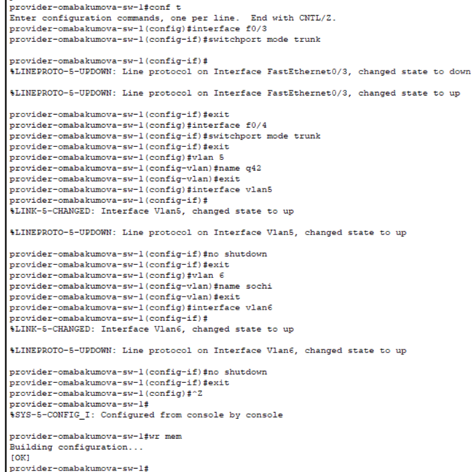
Рис. 5: Настройка интерфейсов коммутатора provider-omabakumova-sw-1
Необходимые vlan и интерфейсы подняты (рис. 6):
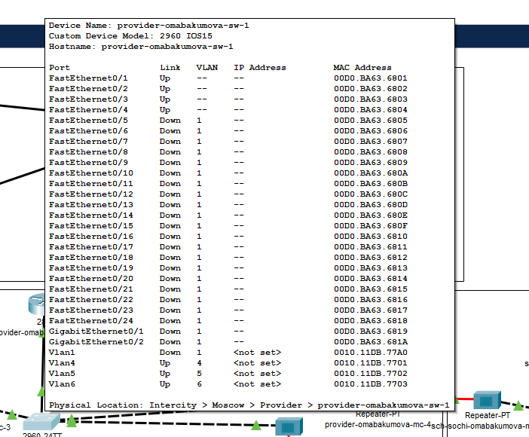
Рис. 6: Успешна настройка provider-omabakumova-sw-1
Проведем аналогично настройку интерфейсов для последующих устройств (рис. 7):
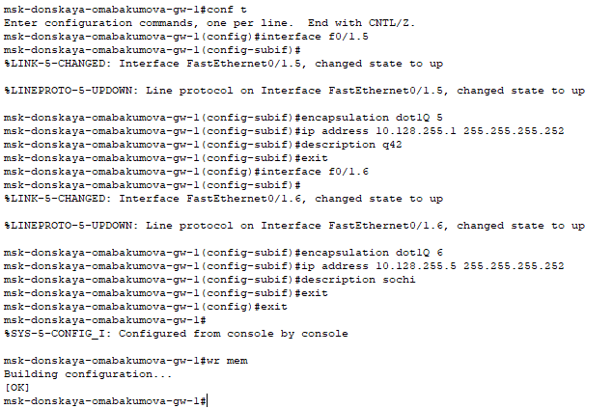
Рис. 7: Настройка интерфейсов маршрутизатора msk-donskaya-omabakumova-gw-1
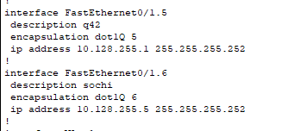
Рис. 8: Предварительные результаты настройки msk-donskaya-omabakumova-gw-1
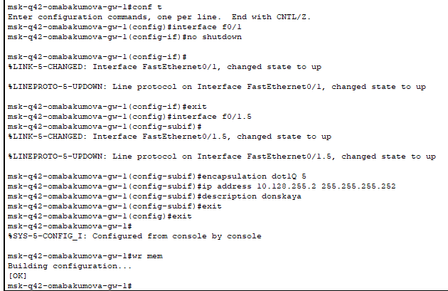
Рис. 9: Настройка интерфейсов маршрутизатора msk-q42-omabakumova-gw-1
Попробуем пропинговать с маршрутизатора (рис. 10):
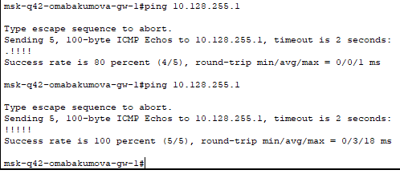
Рис. 10: Пинг успешно проходит с msk-q42-omabakumova-gw-1
Продолжим настрйоку интерфейсов уже в области г.Сочи (рис. 11):
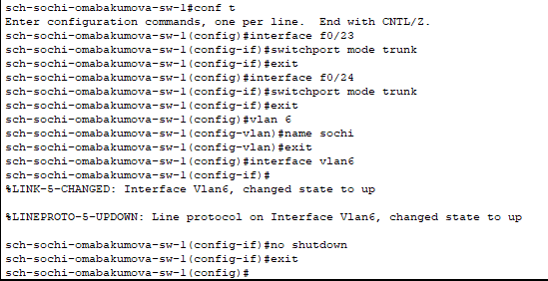
Рис. 11: Настройка интерфейсов коммутатора sch-sochi-omabakumova-sw-1
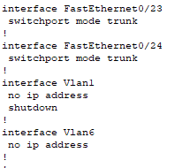
Рис. 12: Предварительные результаты настройки sch-sochi-omabakumova-sw-1
Аналогично провоедем настройку и для маршрутизатора в области г.Сочи:
sch-sochi-omabakumova-gw-1> enable
sch-sochi-omabakumova-gw-1# configure terminal
sch-sochi-omabakumova-gw-1(config)# interface f0/0
sch-sochi-omabakumova-gw-1(config-if)#no shutdown
sch-sochi-omabakumova-gw-1(config-if)#exit
sch-sochi-omabakumova-gw-1(config)# interface f0 /0.6
sch-sochi-omabakumova-gw-1(config-subif)# encapsulation dot1Q 6
sch-sochi-omabakumova-gw-1(config-subif)#ip address 10.128.255.6 255.255.255.252
sch-sochi-omabakumova-gw-1(config-subif)# description donskaya
sch-sochi-omabakumova-gw-1(config-subif)#exit
sch-sochi-omabakumova-gw-1(config)#exit
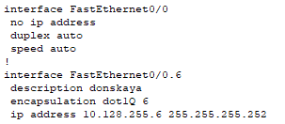
Рис. 13: Предварительные результаты настройки sch-sochi-omabakumova-gw-1
Удостоверимся в работоспособности маршрутизатора с помощью пингования (рис. 14):
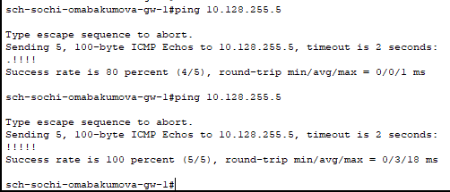
Рис. 14: Пинг успешно проходит с sch-sochi-omabakumova-gw-1

3.2 Настройка площадки 42-го квартала
Перейдем к настройке площадки 42 квартала.Начнем с маршрутизатора msk-q42-omabakumova-gw-1 (рис. 15):
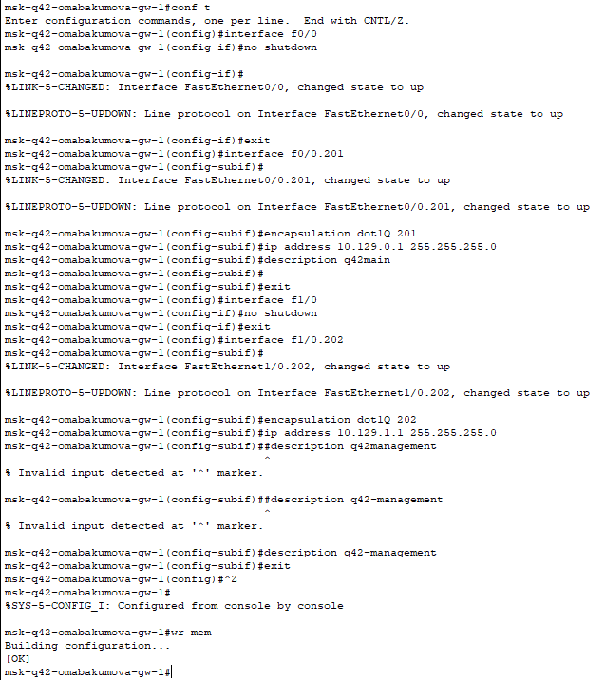
Рис. 15: Настройка интерфейсов маршрутизатора msk-q42-omabakumova-gw-1 для настройки площадки 42 квартала
Аналогично и для коммутатора msk-q42-omabakumova-sw-1 (рис. 16):
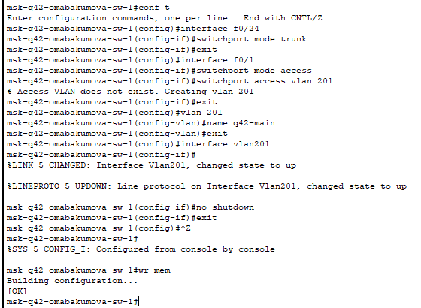
Рис. 16: Настройка интерфейсов коммутатора msk-q42-omabakumova-sw-1
Проведем настройку оконечного устройства 42 квартала pc-q42-omabakumova-1 (рис. 17):
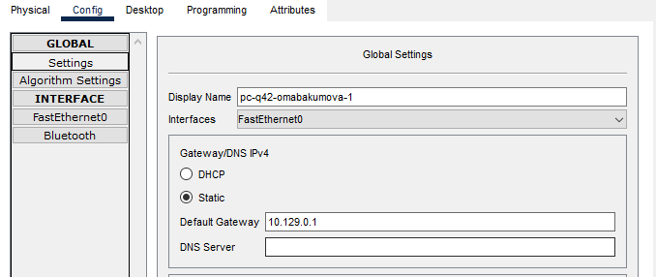
Рис. 17: Задание шлюза у pc-q42-omabakumova-1
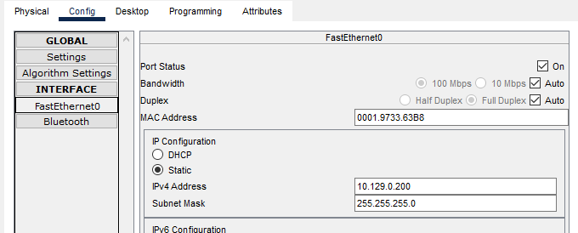
Рис. 18: Задание статического адреса у pc-q42-omabakumova-1
Данная настройка была проведена для того, чтобы проверить работоспособность сети в данны момент с учетом, примененных настроек (рис. 19):
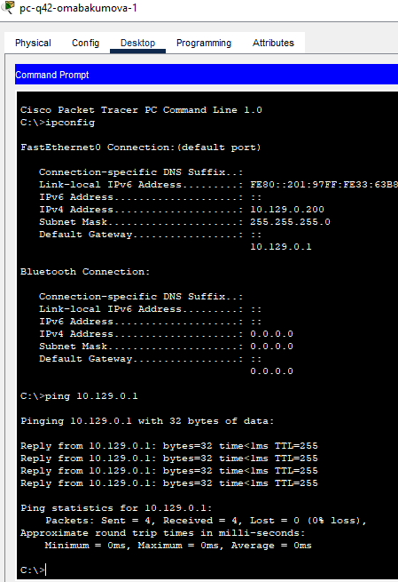
Рис. 19: Пингование в пределах 42 квартала
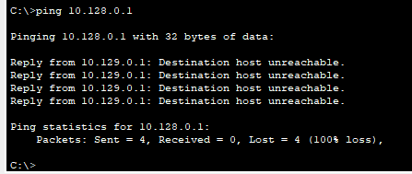
Рис. 20: Попытка пустить пинг за пределы области
Как можно заметить пинг не проходит за пределы областии 42 квартала, пока что. Продолжим настройку.Передйем к маршрутизирующему коммутатору (рис. 21):
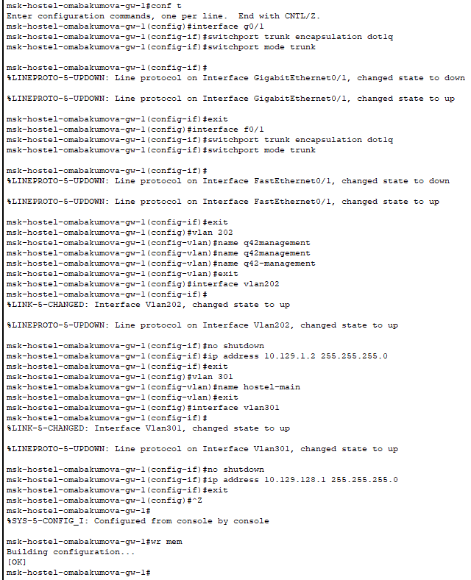
Рис. 21: Настройка интерфейсов маршрутизирующего коммутатора msk-hostel-omabaumova-gw-1
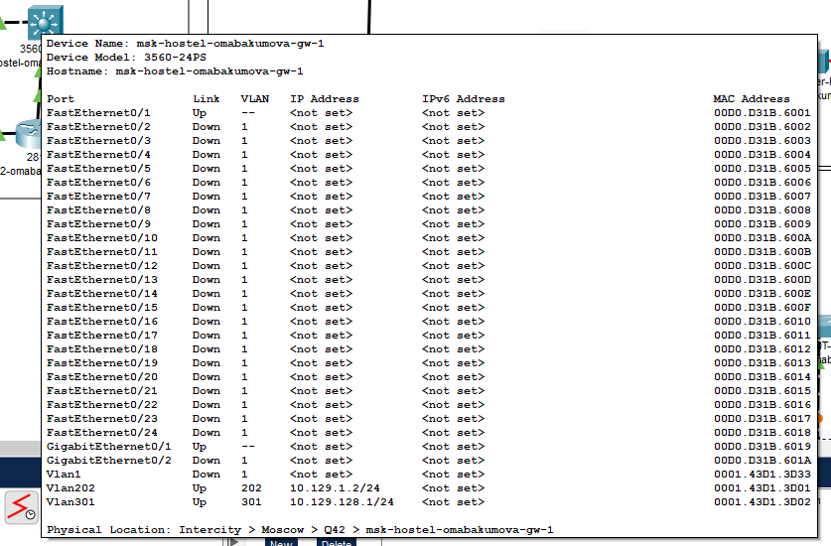
Рис. 22: проверка проведенной настройки маршрутизирующего коммутатора msk-hostel-omabaumova-gw-1
Как можно заметить настройка проведена по Fa0/1. Пробуем пропинговать с маршрутизатора 42 квартала msk-hostel-omabaumova-gw-1 (рис. 23):
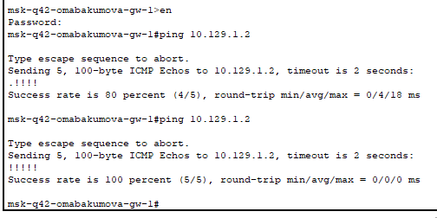
Рис. 23: Пинг успешно проходит к msk-hostel-omabaumova-gw-1
Последнее, что осталось провести настройку на коммутаторе msk-hostel-omabakumova-sw-1 (рис. 24):
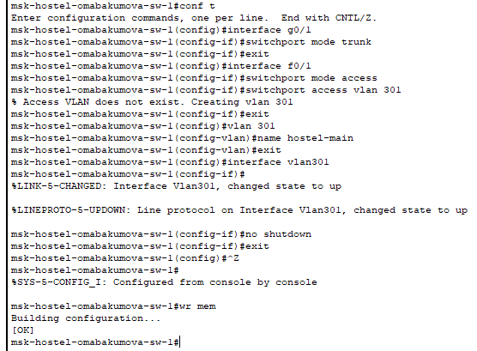
Рис. 24: Настройка интерфейсов коммутатора msk-hostel-omabakumova-sw-1
Также сразу проведем ряд тестов с помощью пинга.Для начала проведем настройку оконечного устройства pc-hostel-omabakumova-1 (рис. 25):
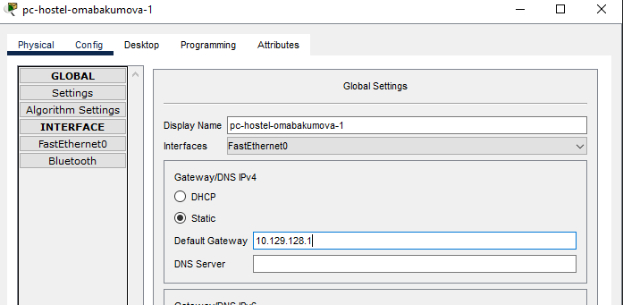
Рис. 25: Задание шлюза у pc-hostel-omabakumova-1
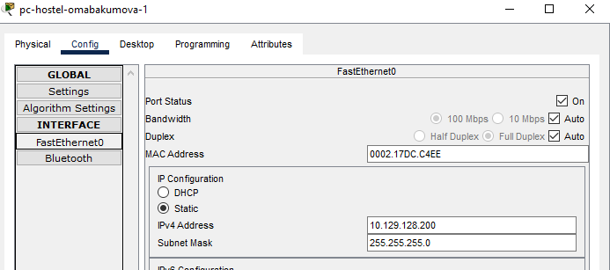
Рис. 26: Задание статического адреса у pc-hostel-omabakumova-1
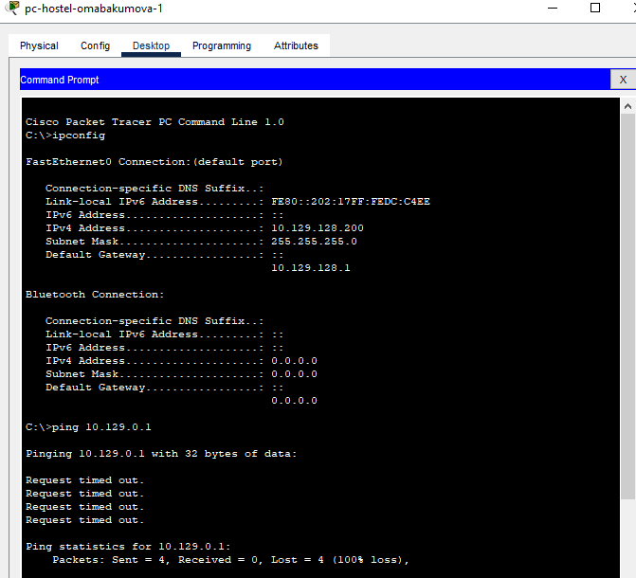
Рис. 27: Попытка пингования с pc-hostel-omabakumova-1
Пинг не прошел к маршрутизатору 42 квартала.Так и должно быть.

3.3 Настройка площадки в Сочи
Перейдем к области г.Сочи.Проведем настройку для маршрутизатора и коммутатора (рис. 28):
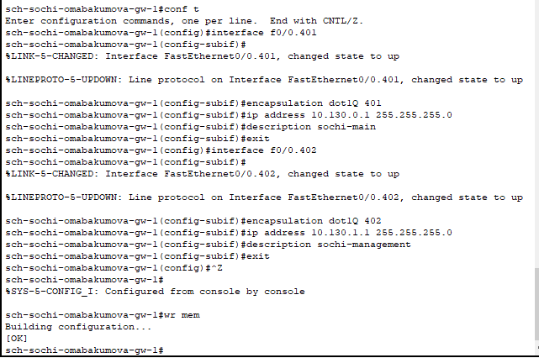
Рис. 28: Настройка интерфейсов маршрутизатора sch-sochi-omabakumova-gw-1
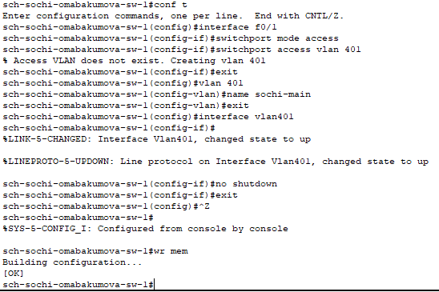
Рис. 29: Настройка интерфейсов коммутатора sch-sochi-omabakumova-sw-1
Также в этой области настроим оконечное устройство (рис. 30):
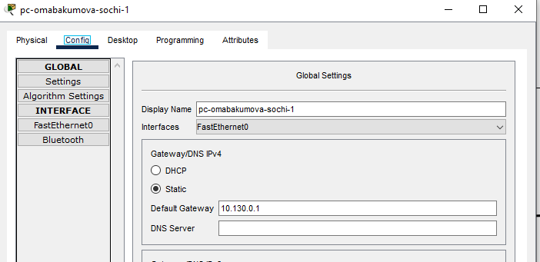
Рис. 30: Задание шлюза у pc-omabakumova-sochi-1
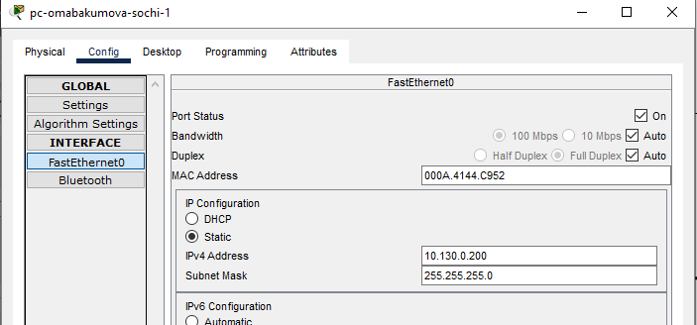
Рис. 31: Задание статического адреса у pc-omabakumova-sochi-1

3.4 Настройка маршрутизации между площадками
Настроим маршрутизацию между площадками, начиная с маршрутизатора в области Донская (рис. 32):
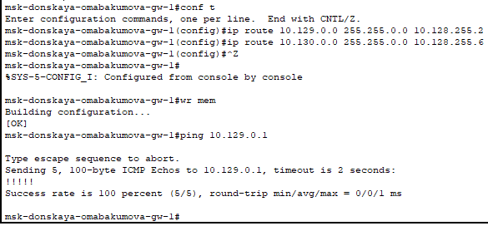
Рис. 32: Настройка маршрутизатора msk-donskaya-omabakumova-gw-1
Попробуем с этого маршрутизатора пропинговать оконечное устройство 42 квартала (рис. 33):
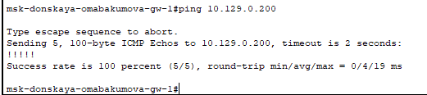
Рис. 33: Пинг оконечного устройства 42 квартала
Пинг успешно проходит. Попробуем с лаптопа admin в области Донская пропинговать (рис. 34):
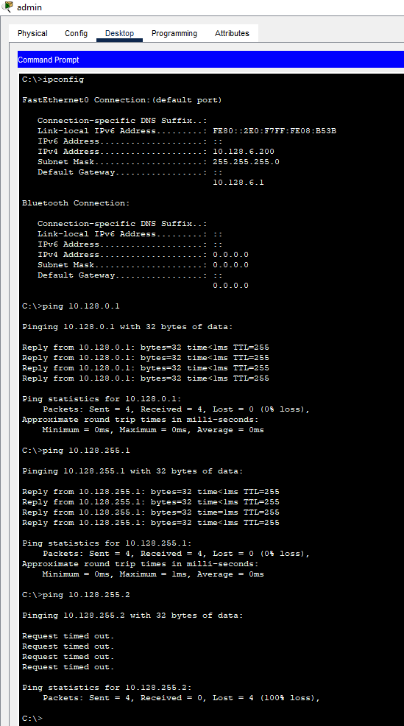
Рис. 34: Пингование различных устройств
Как можно заметить нам снова недоступен только тот, что за пределами нашей досигаемости. Исправить это можно легко и просто.Зайдем на маршрутизатор 42 квартала (рис. 35):
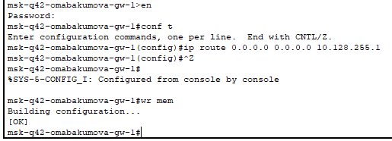
Рис. 35: Настройка маршрутизатора msk-q42-omabakumova-gw-1
Вернемся к оконечному устройству и снова попробуем пропинговать (рис. 36):
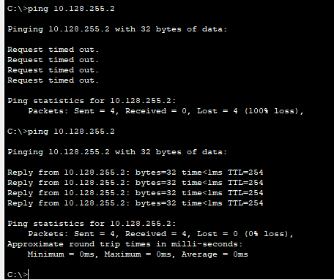
Рис. 36: Повторная попытка пинования
После проведенной настройки на маршрутизаторе 42 квартала пинг стал проходить.Также можем пропинговать и другие устройства 42 квартала: маршрутизатор и оконечное устройство (рис. 37):
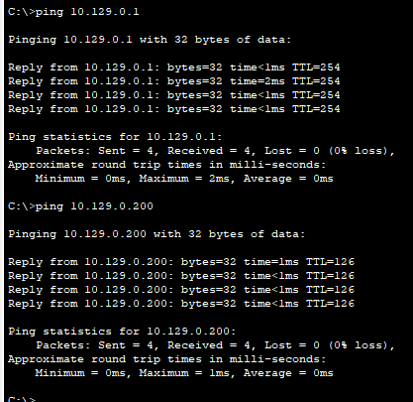
Рис. 37: Пингование устройств 42 квартала
Завершим настройкой на маршрутизаторе в области г.Сочи (рис. 38):
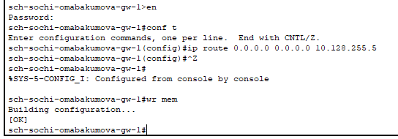
Рис. 38: Настройка маршрутизатора sch-sochi-omabakumova-gw-1

3.5 Настройка маршрутизации на 42 квартале
Проведем настройку маршрутизации на маршрутизаторе и маршрутизирующем коммутаторе в 42 квартале (рис. 39):
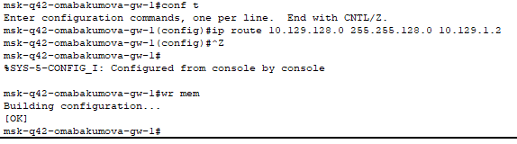
Рис. 39: Настройка маршрутизации msk-q42-omabakumova-gw-1
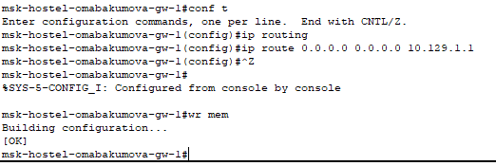
Рис. 40: Настройка маршрутизации msk-hostel-omabakumova-gw-1
Удостоверимся в работоспособности(доступности) сети снова с помощью пингования (рис. 41):
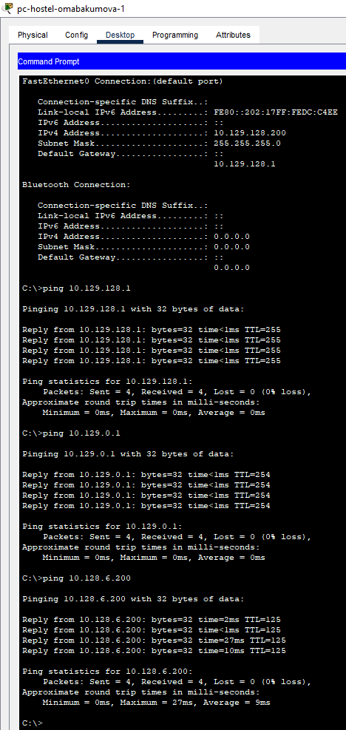
Рис. 41: Успешное пингование устройств

3.6 Настройка NAT
Проведем настройку NAT а маршрутизаторе msk-donskaya-omabakumova-gw-1 (рис. 42):
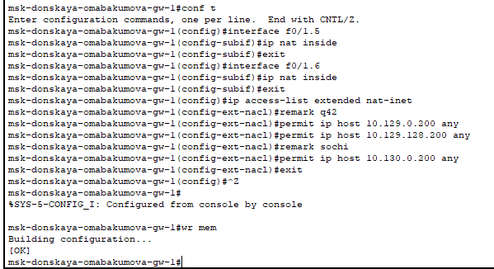
Рис. 42: Настройка NAT на маршрутизаторе msk-donskaya-omabakumova-gw-1
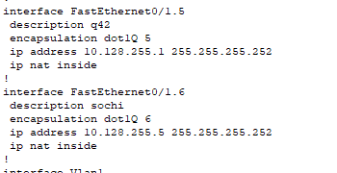
Рис. 43: Результаты предварительной настройки NAT на маршрутизаторе msk-donskaya-omabakumova-gw-1
Проверим доступность www.yandex.ru и www.rudn.ru с оконечного устройства (рис. 44):
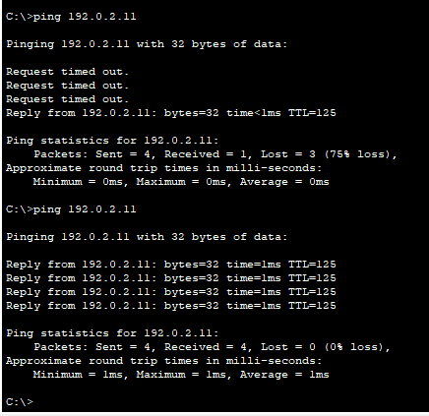
Рис. 44: Пингование www.yandex.ru
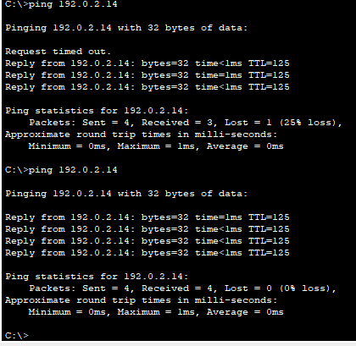
Рис. 45: Пингование www.rudn.ru
Весь пинг успешно прошел.Доступ в интернет есть.

4 Контрольные вопросы
- Приведите пример настройки статической маршрутизации между двумя подсетями организации. Пример настройки на маршрутизаторе Cisco:
Router(config)# ip route 192.168.2.0 255.255.255.0 192.168.1.2
Где: - 192.168.2.0 - целевая подсеть - 255.255.255.0 - маска подсети - 192.168.1.2 - IP-адрес следующего hop (интерфейс соседнего маршрутизатора)
Для двусторонней связи нужно настроить маршрут на обоих маршрутизаторах.
- Опишите процесс обращения устройства из одного VLAN к устройству из другого VLAN.
- Устройство в VLAN 1 отправляет пакет на шлюз по умолчанию (L3-интерфейс VLAN на маршрутизаторе или L3-коммутаторе)
- Маршрутизатор проверяет таблицу маршрутизации для определения пути к VLAN 2
- Если маршрут существует, маршрутизатор перенаправляет трафик:
  - Через trunk-порт (если VLANы на одном устройстве)
  - Через межсетевое соединение (если VLANы на разных устройствах)
- Пакет доставляется в целевую VLAN 2 с новым VLAN-тегом
- Как проверить работоспособность маршрута?
ping <целевой_IP> # Проверка доступности
traceroute <целевой_IP> # Просмотр пути
show ip route <сеть> # Проверка наличия маршрута
Пример:
Router# ping 192.168.2.1
Router# traceroute 192.168.2.1
Router# show ip route 192.168.2.0
- Как посмотреть таблицу маршрутизации?
show ip route

5 Выводы
В процессе выполнения лабораторной работы я настроила взаимодействие через сеть провайдера посредством статической маршрутизации локальной сети организации с сетью основного здания, расположенного в 42-м квартале в Москве, и сетью филиала, расположенного в г. Сочи.

